**РЕСПУБЛИКА ДАГЕСТАН**

**БУЙНАКСКИЙ РАЙОН**

**Муниципальное бюджетное дошкольное образовательное учреждение «Детский сад «Пчелка» общеразвивающего вида с. Карамахи**

*Муниципальный этап Республиканского конкурса*

*«Лучший детский сад года Дагестана - 2020»*

*(Приказ № 90 от 01.10.2020 МКУ «УОБР»)*

**АНАЛИТИЧЕСКАЯ СПРАВКА**

Взаимодействие с родителями



***с. Карамахи***

***2020***

**АНАЛИТИЧЕСКАЯ СПРАВКА**

Взаимодействие с родителями

*Воспитание детей надо начинать с воспитания*

*родителей. Именно родители должны стать нашими*

*помощниками, союзниками, участниками*

*единого педагогического процесса,*

*коллегами в деле воспитания детей.*

*В.А.Сухомлинский.*

Важнейшим условием обеспечения целостного развития личности ребенка является взаимодействие с семьями воспитанников. Для успешного взаимодействия в детском саду созданы условия для разнообразного по содержанию и формам сотрудничества: общие **родительские собрания**, групповые собрания, консультации специалистов ДОО, конкурсы семейного творчества, субботники, участие **родителей** в утренниках и праздниках.

Одной из эффективных познавательных форм **работы с семьей остаются родительские собрания**, на которых педагоги используют ИКТ, видеозаписи деятельности детей, фрагменты занятий, конкурсных выступлений. Именно поэтому процент посещения собраний достаточно высок.

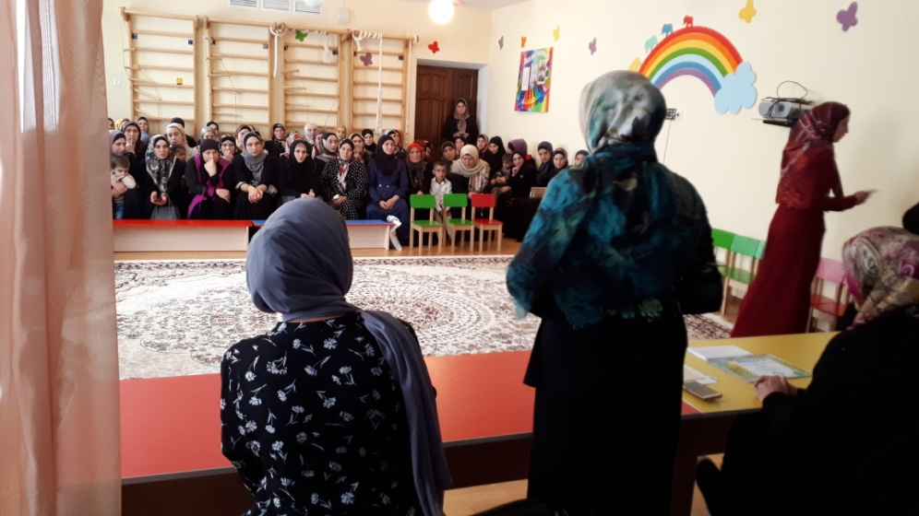

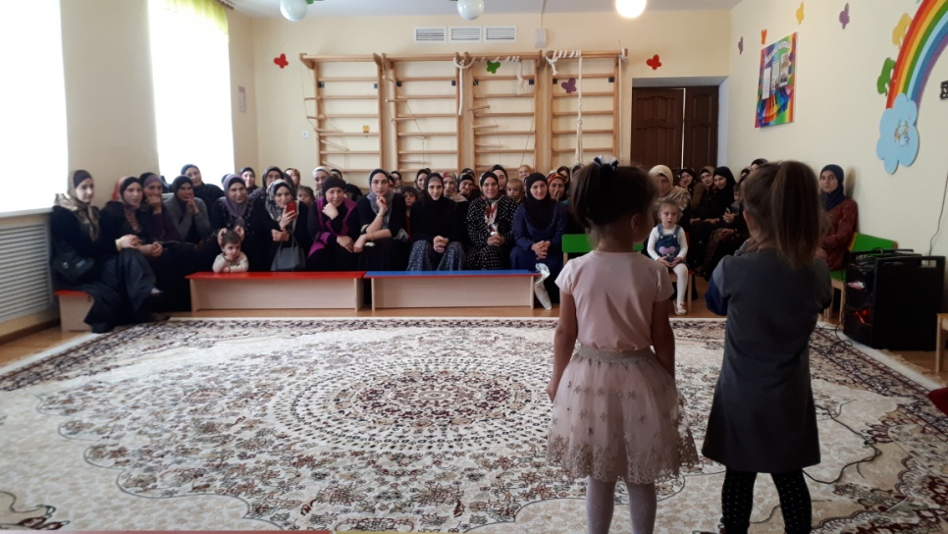

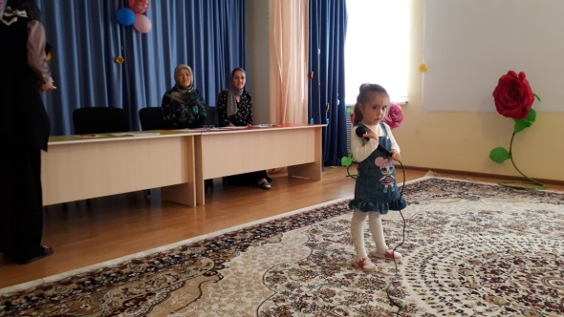 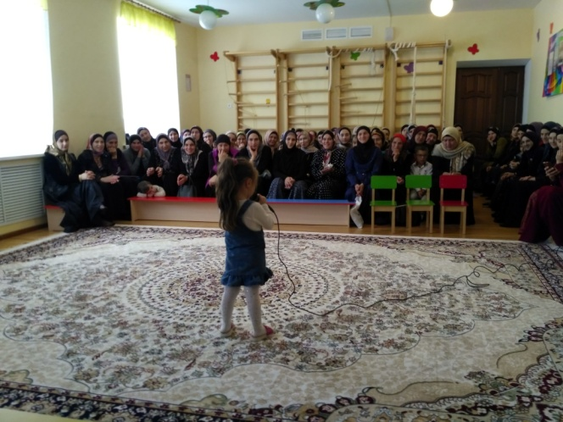

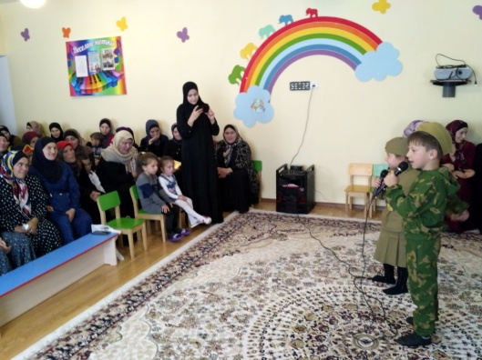 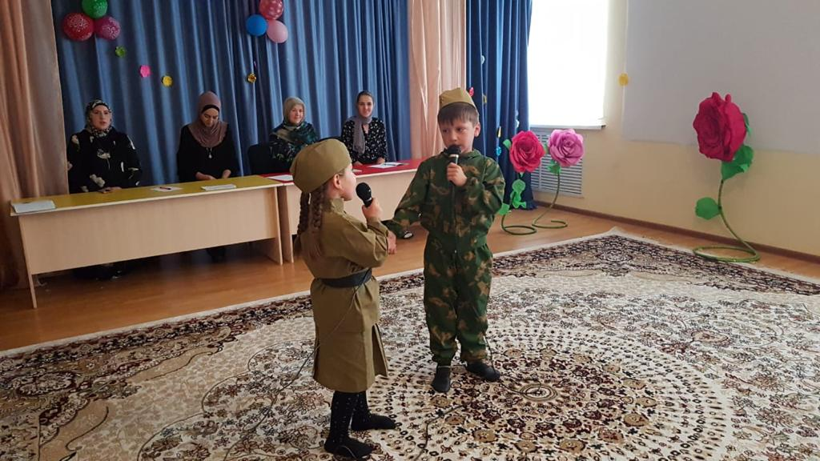

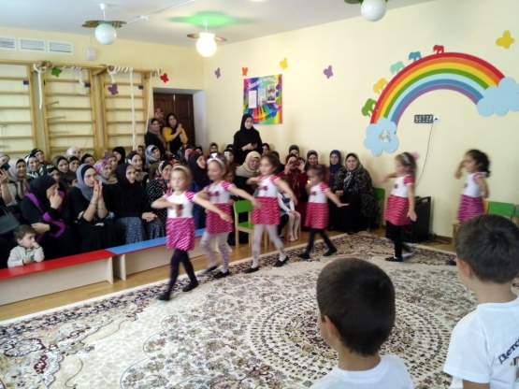 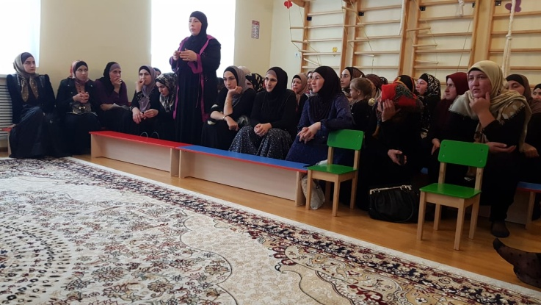

Форма **работы** через информационные стенды является традиционной. Это дает возможность донести до **родителей** любую информацию в доступной форме, напомнить о **родительских** обязанностях и ответственности.

В **работе с родителями хорошие результаты** дает организация проектной деятельности в детском саду. Любой проект включает в себя блок **работы с семьей**. Сюда можно отнести создание выставки, написание мини – сочинений, конкурсы, экскурсии, оформление стендов и многое другое. При таком комплексном подходе **родители** становятся самыми активными участниками и помощниками.

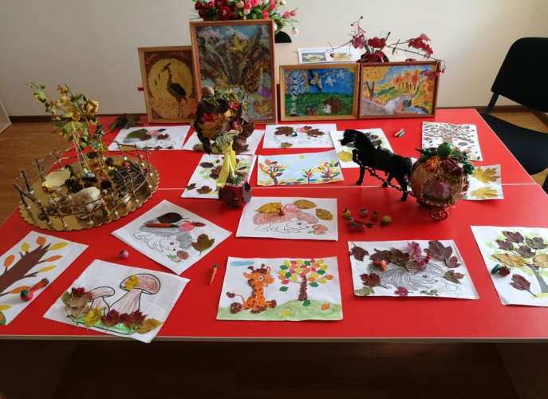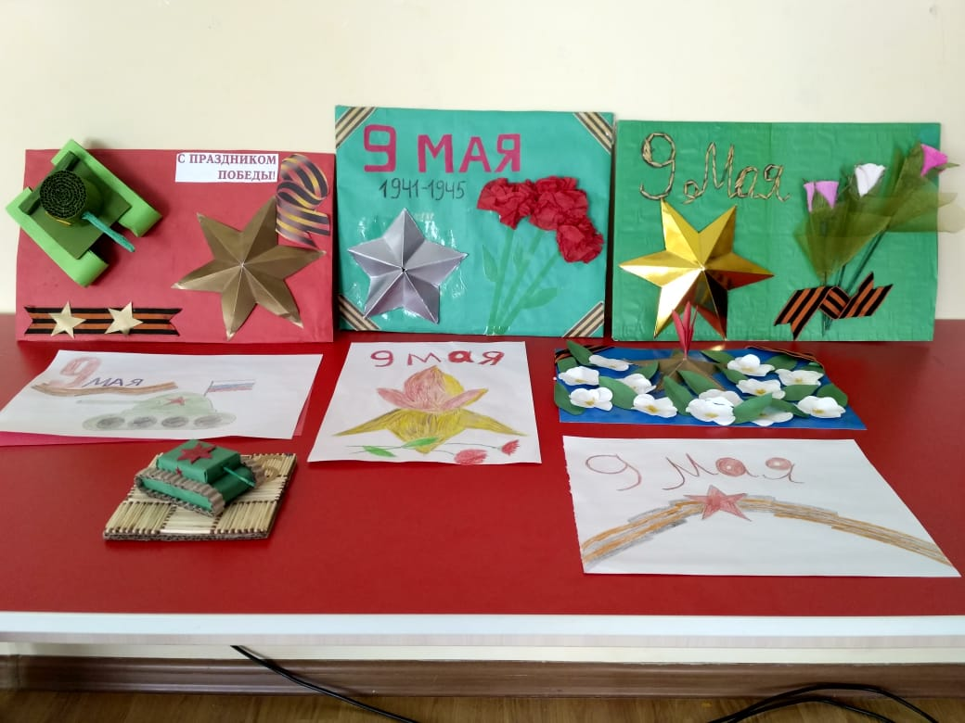

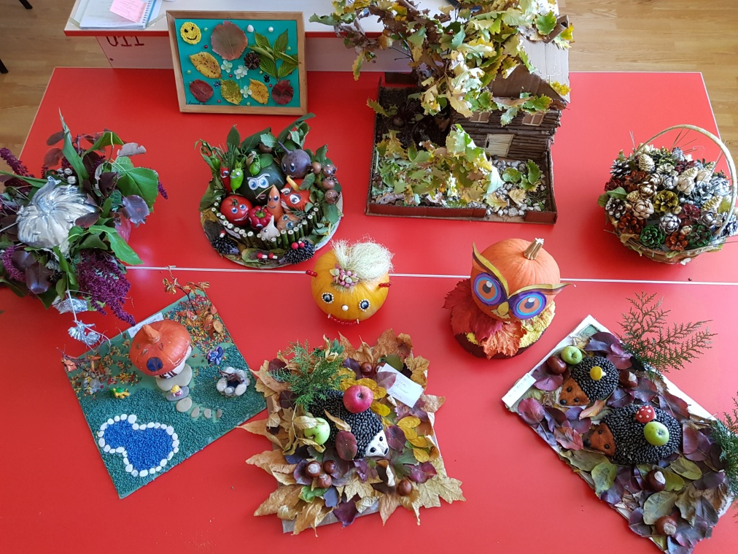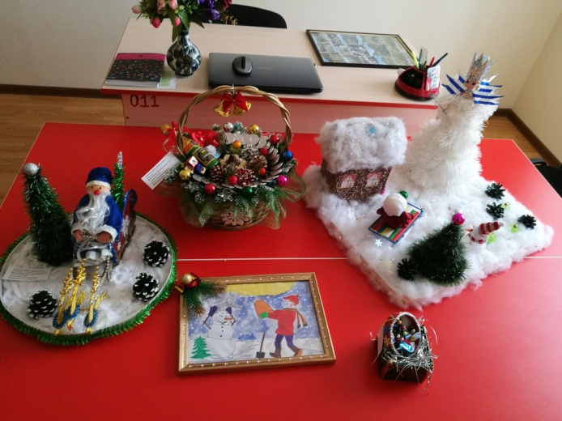

В ДОУ созданы все условия для организации единого пространства развития и воспитания ребенка.

На сегодняшний день можно сказать, что в ДОУ сложилась определенная система в **работе с родителями**. Без **родительского** участия процесс воспитания невозможен, или, по крайней мере, неполноценен. Поэтому особое внимание должно уделяться внедрению нетрадиционных форм сотрудничества, направленных на организацию индивидуальной **работы с семьей**, дифференцированной подход к семьям разного типа.

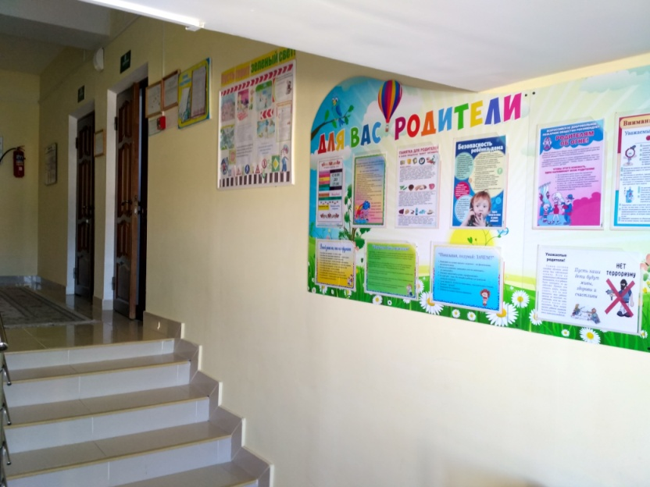

В нашем детском саду также открыт консультационный центр для родителей каждую пятницу месяца по графику желающие родители приходят к специалистам или воспитателям на консультацию по воспитанию ребенка в условиях дома или по подготовке ребенка к школе.

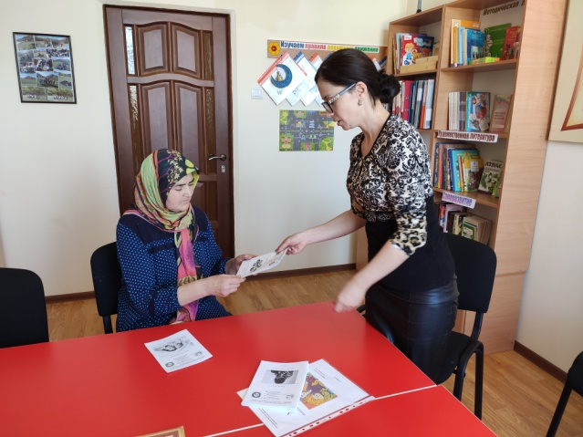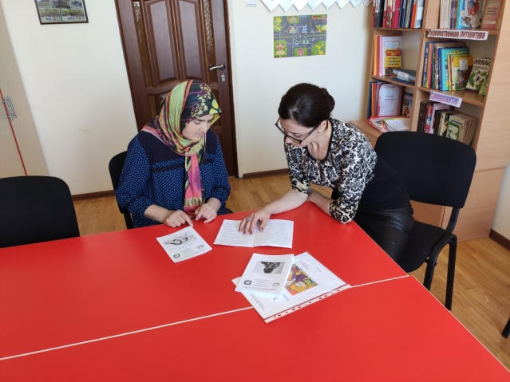

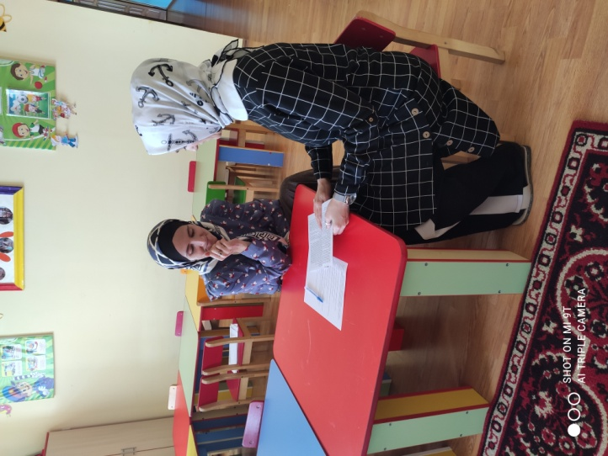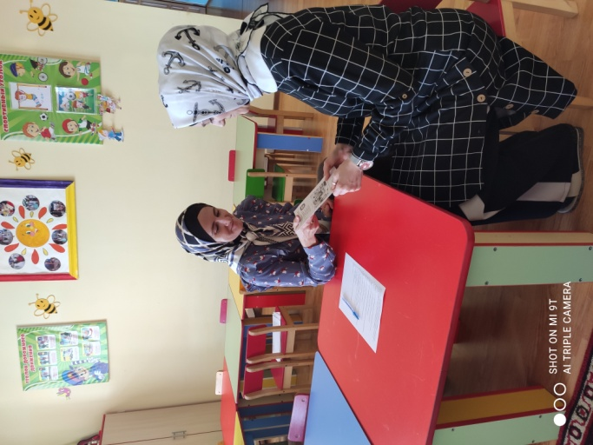

**Спасибо за внимание!**